2018年计算机与通信工程学院
研究生奖学金评审办法

为全面贯彻党的教育方针，促进优良学风建设，做好2018年研究生评奖评优工作，根据校党研发〔2018〕28号文件及《计算机与通信工程学院研究生奖学金实施细则》，制定计通学院奖学金评审办法如下：

一、评选种类、范围和标准

2018年计通学院学生所参评的奖学金种类如图1所示：
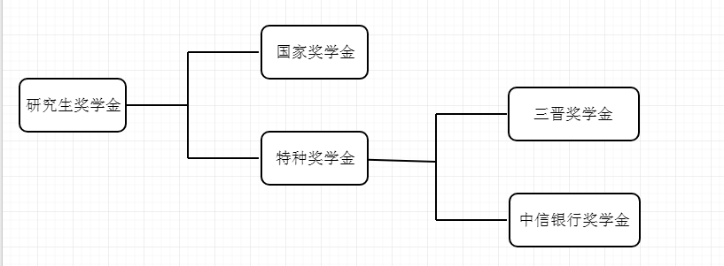
图1 计通学院2018年研究生参评奖学金种类

（一）研究生国家奖学金
名称 | 奖励标准 | 参评对象
研究生  国家  奖学金 | 硕士20000元/人  博士30000元/人 | 1、我校具有中华人民共和国国籍且纳入全国研究生招生计划的全日制研究生，在《北京科技大学研究生学籍管理规定（修订）》（校发〔2017〕60号）要求的学制期限基本修业年限内。  2、硕博连读研究生自转为博士生的第一学年可按照硕士研究生身份申请，且以硕士阶段导师为准；学士直攻博研究生在研究生入学后前两年可按照硕士研究生身份申请。之后须按博士研究生身份申请，且学术支撑材料不得重复使用。  3、在学制期限基本修业年限内，因国家和单位公派出国留学或校际交流在境外学习的研究生，仍具备研究生国家奖学金参评资格；由于因私出国留学、疾病、创业等原因未在校学习的研究生，期间内原则上不具备研究生国家奖学金参评资格。
评审办法详见：《计算机与通信工程学院研究生奖学金实施细则》（附件1）、《校发〔2017〕56号：北京科技大学研究生国家奖学金评审办法》（附件2）。

（二）特种奖学金
特种奖学金名称 | 奖励标准 | 参评对象
三晋二等奖学金 | 5000元/人 | 在校二年级（含）以上的山西籍注册研究生
三晋三等奖学金 | 3000元/人 | 在校二年级（含）以上的山西籍注册研究生
中信银行奖学金 | 3000元/人 | 在校二年级（含）以上的注册研究生（家庭经济困难的研究生优先选拔）

二、评选基本条件
（一）热爱社会主义祖国，拥护中国共产党的领导；
（二）遵守国家法律法规和学校各项规章制度；
（三）诚实守信，道德品质优良，无学术诚信不良记录；
（四）学习刻苦，成绩优良，积极参加科学研究、社会实践、集体活动；
（五）各奖项规定的其他条件。

三、奖项兼得及荣誉称号匹配
（一）每名研究生在同一年度内，国家奖学金和各类特种奖学金之间不可兼得（泰纳瑞斯奖学金除外）。学院专项奖学金由学院决定是否兼得。
（二）每名研究生在同一培养层次内只能获得一次国家奖学金、十佳学术之星奖励（学院学术之星及十佳学术之星提名奖可重复获得）。
（三）获国家奖学金、十佳学术之星及提名奖、校级特种奖学金的研究生同时授予“优秀三好研究生”荣誉称号，不占用分配给学院的“优秀三好研究生”名额，无需另行填写材料，但只颁发“优秀三好研究生”证书，不发放“优秀三好研究生”奖金。
（四）同一个科研成果如果往年已经用来参评且获得过国家奖学金或者校级十佳学术之星，则该科研成果不能再重复使用申请其他特种奖学金。

四、成果说明
（一）参评成果取得时间为2018年9月30日之前，成果不得重复使用。
（二）成果所属单位须为北京科技大学，作者排序执行各奖项评审办法规定。
（三）申请材料应真实、有效，如有造假行为，一经查证，取消参评资格；已经获得奖励的，撤销荣誉，收回奖金。

五、评审程序和办法
学院评比表彰工作在学院党政领导下进行，成立学院评审工作小组负责具体实施。根据文件要求，结合学院实际，以“公平、公正、公开”为原则，按照“个人申请、材料评审、综合评定、学院公示”组织评审。请同学们参照《计算机与通信工程学院研究生奖助体系实施细则》（附件1），结合自身学习、科研等情况进行申报。

六、材料提交
序号 | 项目名称 | 提交日期 | 所需材料
1 | 国家奖学金 | 9月26日上午11点之前 | - 申请人填写：  《国家奖学金（研究生）申请审批表》（附件3），  或《特种奖学金（研究生）申请审批表》（附件4）  《北京科技大学研究生奖学金科研成果统计表》（附件5）及其证明材料，  《计算机与通信工程学院日常表现评审意见表》（附件6，已经参评过学业奖学金的同学不需要填写），  《研究生奖学金汇总表》（附件7）；  （2）学习成绩单；  （3）代表作说明：在所提交的所有成果中挑选不多于3篇（项）能代表本人最高学术水平的论文、学术著作、专利、研究报告、科研成果等，包括对其理论价值、实际意义、本人对工作的贡献等内容做出客观评价；  （4）主要事迹材料：要求学生结合自己的学习、科研、参加班级活动、社会实践等情况进行总结，也可就某个方面深入介绍，字数在1500～2000之间；  （5）题为《我的学术理想》的科研心得，体裁不限、300字以内；  （6）生活照（2张）、2寸证件照（1张）。  *上述1-3项需提交电子版及纸质版，4-6项只需提交电子版。文件夹命名：学号-奖学金名称-姓名，其中包含的文件命名：学号-奖学金名称-姓名-文件名称。  *对于期刊封面、证书等只有纸质原件材料的电子版及纸质版分别指扫描件和复印件。期刊论文电子版需有全文，纸质版需有当期期刊封面及论文首页。
2 | 三晋二等奖学金 | 9月26日上午11点之前
4 | 三晋三等奖学金 | 9月26日上午11点之前
5 | 中信银行奖学金 | 9月26日上午11点之前

计算机与通信工程学院
二〇一八年九月
附件：
附件1：计算机与通信工程学院研究生奖学金实施细则
附件2：校发〔2017〕56 号（北京科技大学研究生国家奖学金评审办法）
附件3：国家奖学金（研究生）申请审批表
附件4：特种奖学金（研究生）申请审批表
附件5：北京科技大学研究生奖学金科研成果统计表
附件6：计算机与通信工程学院日常表现评审意见表
附件7：研究生奖学金汇总表
附件8：个人事迹模板

